OSCE Checkliste: Akutes Abdomen/ Abdominale Beschwerden

1. Einleitung in die Anamnese
- Begrüssen (Patient mit Namen ansprechen)
- Sich vorstellen (Namen, Funktion)
- Gesprächsrahmen deklarieren (Zeitbudge, Ziel)
- Sich vergewissern, ob man vom Patienten verstanden wird (Sprache, Dialekt, Hörschädigung)
- Adäquate Situation schaffen (Fenster schliessen, Augenhöhe, Distanz)
- Sich vergewissern, ob Patient bequem sitzt

2. Problembezogene Anamnese
Jetziges Leiden (Leitsymptom? Patient stabil? Isolation nötig?)
- Offene Einleitungsfrage („Wie fühlen sie sich heute?“)
- Landkarte der Beschwerden („Haben Sie zurzeit noch weitere Beschwerden?“)
- Jetziges Leiden (7 Dimensionen)
- Zeitliches Auftreten (1.Mal, Häufigkeit, Dauer, Tagesverlauf, Bezug zu Nahrungsaufnahme)
- Lokalisation und Ausstrahlung
- Qualität
- Intensität (quantifizieren auf Skala 1-10)
- Lindernde Faktoren
- Verstärkend Faktoren
- Begleitsymptome
- Problembezogene Systemanamnese (Schwerpunkt GIT Symptome)
- Dysphagie, Regurgitation, Reflux
- Nausea, Vomitus
- Dyspnoe
- Stuhlgang
- Miktion (z.B. Urinfarbe bei Ikterus)

Red Flags (Sofortmassnahme nötig? Hilfe nötig? Alarmieren?)
- Alter > 55J
- Exsikkose
- Anämie
- Gewichtsverlust
- Ikterus
- Dysphagie
- Bluterbrechen, Kaffeesatzerbrechen
- Peritonismus
- blutiger oder schleimiger Durchfall, Teerstuhl, Schleim ab ano
- kein Stuhlgang/Windabgang
- tastbare Resistenz
- bekannter Tumor/ Darmerkrankung
- Somnolenz (-> GCS)
- Zentralisation
- Exanthem, Petechien/Ekchymosen/Hämatome
- Vitalzeichen
  - BD < 100mmHg systolisch
  - Puls > 120 bpm
  - Fieber (> 38°C)
- Abdominales Trauma
- Abdomen-OP <2 Wochen
- SS, Vaginale Blutung
- Hodenschmerz

PA, FA, MA, Allgemeinsymptome
- Allgemeinsymptome:
- Fieber
- Nachtschweiss
- Appetit
- Gewichtsverlust
- Allergien (Nahrungsmittel, Medikamente)
- Medikamente (Laxantien)
- Ggf. Impfungen (Hep A/B, Gelbfieber etc.)
- Noxen (Rauchen, Alkohol -> CAGE?, Drogen)
- Operationen und vergangene u. chron. Erkrankungen
- Familienanamnese
- Expositionen (daran denken!!!)
  - Sexualanamnese
  - Transfusionen
  - Berufsanamnese
  - Reiseanamnese
  - Haustiere
- Nicht „abdominelle“ DD (daran denken!!!)
  - Blutungsneigung (Ekchymosen, GIT-Blutung)
  - Endokrinologie (Möglichkeit Hyper- Hypothyreose, M. Addison, Karzinoid, Gastrinom, Insulinom, Ketazidose, DM => autonome Neuropathie => Entleerungsstörung)
  - Systemerkrankungen ( Bsp. Ösophagitis bei Systemsklerose, Porphyrie, Bleivergiftung)
  - Gynäkologisch oder urologische Ursache (Nephrolithiasis, Pyelonephritis, Extrauteringravidität)
  - Kardiovaskuläre Ursache (Bauchaortenaneurysma, Mesenterialinfarkt)
  - Funktionell Depression-Screening:
    - „Haben Sie sich im letzten Monat oft niedergeschlagen, traurig, bedrückt oder hoffnungslos gefühlt?“
    - „Hatten Sie im letzten Monat deutlich weniger Interesse und Lust an Dingen, die Sie sonst gerne tun?“

- Kurze Zusammenfassung des Leidens
- Fragen, ob etwas wichtiges vergessen wurde

3. Problembezogene körperliche Untersuchung
Händedesinfektion vor Untersuchung!!! Handschuhe nötig???

Must do’s
- Untersuchung Abdomen (Inspektion, Auskultation, Klopf-/Rüttelschmerz, oberflächliche/ tiefe Palpation, Loslassschmerz
- In Mund schauen
- DRU (keine abdominale Untersuchung ist vollständig ohne digital rektale Untersuchung!!! Einzige Ausnahme: Agranulozytose, wegen Sepsisgefahr)
- Klopfdolenz Nierenloge

Weiteres
- Untersuchung Abdomen (Courvoisier, Mc Murray, Mc Burney, Lanz, Psoas-/Obturatoriuszeichen, Perkussion, grösse Leber)
- Lymphknotenstationen
- Urogenitaltrakt (Palpation Blase, Inspektion Hoden...)
- Valsalva bei Hernien
- Kardiopulmonale Untersuchung, Halsvenenstauung
- Vitalzeichen bekannt?

Organisatorisches
- wenn für Untersuchung entschieden diese korrekt durchführen (bis Experte abbricht), nur korrekt durchgeführte Untersuchungen geben Punkte
- Patient bis auf Unterwäsche entkleiden lassen (beide Extremitäten , Leistenband/ Rippenbogen sichtbar)
- immer im Seitenvergleich
- an von Schmerz entferntem Punkt/ andere Seite beginnen
- Schmerzhafte Manöver nicht wiederholen
- respektvoller Umgang (erklären, kommentieren, Stethoskop anwärmen etc.)
- Weiteres: Verbände/ Pflaster lösen, Umfang messen, Rötung einzeichnen

Händedesinfektion nach Untersuchung!!!

4. Weiterführende Diagnostik
Benötige ich ein Labor?
- Hb, Hkrit, diff. Blutbild
- aBGA, Bikarbonat
- Ferritin, Transferrin
- CRP
- Elektrolyte
- Glucose
- TSH (-> fT3, fT4)
- ALAT, ASAT
- γGT, AP
- Lipase
- Bilirubin (direkt, indirekt)
- Lactat, Hämosiderin
- Albumin
- Kreatinin
- Troponin, CK, D-Dimer
- Testblut, Blutgruppe
- β-HCG

Benötige ich weitere Laboruntersuchungen
- Blutausstrich (dicker Tropfen?)
- Urinstatus (24h-Urin, Einmalkatheter, Mittelstrahl)
- Abstrich (oral, rektal, vaginal, Läsion, Pus)
- Kulturen (Blut, Urin, Stuhl, Punktat, Abstrich, Pilz)
- Serologien, PCR (HIV, Syphilis, Chlamydien)
- Stuhlprobe
  - Hämoccult
  - Calprotectin
  - Stuhlelastase
  - C. difficile toxin
  - Parasiten
- Urinprobe
  - Legionellen-Ag
  - Vanillinmandelsäure
  - SS Test (β-HCG)
  - Drogen-Screening
- Sputum
  - Tbc (Auramin, Ziehl-Neelson)

Benötige ich eine Bildgebung?
- Sonographie
  - FAST
  - Duplex
  - Echo (TTE, EET)
- Röntgen Abdomen leer
- CT (mit KM? i.v.? Kolonkontrasteinlauf, Bariumbreischluck, Stein-CT)
  - SS Ausschliessen
  - KM Allergie
  - Nierenfunktion
  - Hyperthyreose, Radiojodtherapie möglicherweise indiziert?
  - Patient stabil?
- MRI
  - Klaustrophobie
  - Pacemaker
  - Implantate
- Angiographie

Weiter Untersuchungen nötig?
- EKG
- Endoskopie (ösophageal, gastral, duodenal, Colon)
  - Gefahr Perforation? (Indigestion, Divertikulitis)
- ERCP
- Manometrie
- FNP, KM Punktion, LK Exstirpation
- Allergietestung
- Mendel-Mentoux, γ-Interferon

Zusammenfassen und Aufstellen von Differentialdiagnosen

Weiteres Procedere vorschlagen, verabschieden
- Überweisung? (Notfall?), nach Hause? (Kontrolle?)
- Medikation (Analgesie?)
- Empfehlungen (Rauchstopp, Diätumstellung, Bewegung)
- Alarmzeichen, wann Wiedervorstellung?
- Untersuchung von Kontaktpersonen/ Partnerbehandlung nötig?
- PSM (Unklarheiten?, Unterstützung zuhause?)

Differentialdiagnose: Akutes Abdomen

Wichtigste Ursachen: Entzündung (Appendizitis), Perforation, Ileus, Durchblutungsstörung (Mesenterialinfarkt)

Anamnese
- Wie begann der Schmerz?
- Vernichtungsschmerz -> Perforation, Mesenterialinfarkt
- kolikartig -> Gallensteine
- langsam, kontinuierlich zunehmend -> Entzündung
- Schmerzlokalisation
- Wanderung -> typisch bei Appendizitis
- Diffus -> viszeraler (organbezogener Schmerz)
- Exakt -> Beteiligung des Peritoneum parietale (peritonitischer Schmerz)
- Ursache (Nahrungsaufnahme)

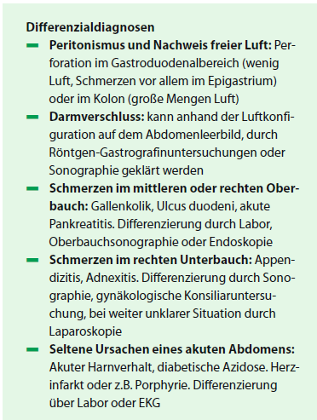
Weiter:
- Nahrungsaufnahme (Unverträglichkeiten, Veränderungen)
- Übelkeit
- Erbrechen (Blut)
- Fieber
- Aufstossen
- Blähungen
- Stuhlgang (Veränderungen, Durchfall, Verstopfungen, Blut, schwarz)
- Wind
- Ikterus („Waren Sie schon einmal gelb?“)

- DD: an urologische (Nephrolithiasis, Pyelonephritis), gynäkologische (Extrauteringravidität) und vaskulärer Ursachen (Aortenaneurysma) denken

Körperliche Untersuchung
- Systematische Körperliche Untersuchung -> siehe Checkliste Abdomen

Weiteres Vorgehen
- Labor: Hb, Hkt, Entzündungszeichen, Leberwerte, Pankreasenzyme
- Sonographie: Dx Cholezystitis, Aortenaneurysma
- Freie Flüssigkeit, Luft
- Abdomenleeraufnahme -> Ileus, Perforation
- CT -> Pankreatitis, Aortenaneurysma, Verletzung, Blutung, Tumor, Abszess

Appendix I: DD Ursachen akutes Abdomen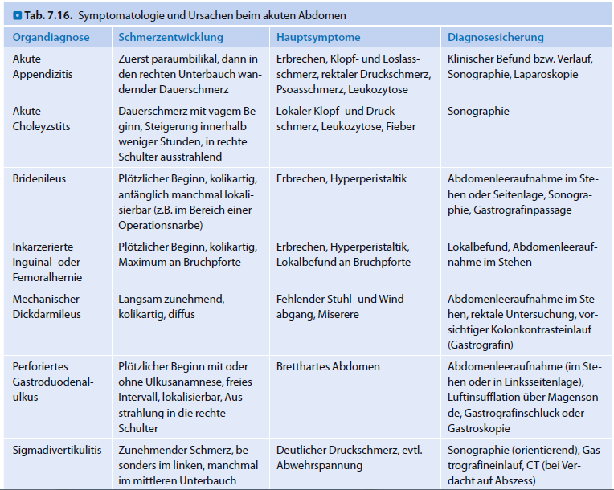
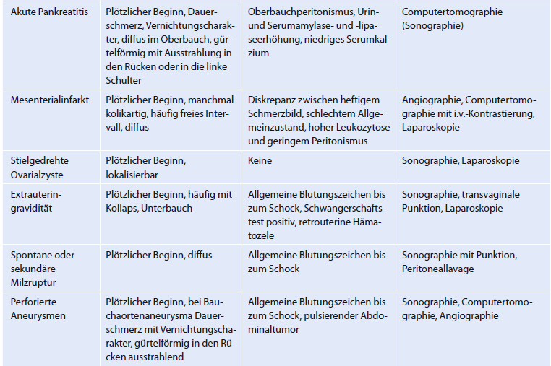

Trauma Bewegungsapparat

Anamnese
- Unfallhergang
- Schmerz (7 Dimensionen)
- Schwellung
- Steifheit
- Funktionsverlust
- Fehlstellung
- DMS
- Durchblutung
- Motorik
- Sensibilität

Körperliche Untersuchung
- Systematische Körperliche Untersuchung -> siehe Checkliste Bewegungsapparat

- Unsichere Frakturzeichen:
- Spontan- und Bewegungsschmerz
- Funktionsverlust
- Schwellung
- Sichere Frakturzeichen
- Fehlstellung
- Falsche Beweglichkeit
- Crepitationen

Weiteres Vorgehen
- Röntgen in 2 Ebenen bei Verdacht auf Fraktur
- CT bei Polytrauma, Beckenfraktur,
- MRT bei Weichteilverletzungen
- Evtl. Sono bei Erguss
- OP ja/nein
- Lokalisation
- Frakturtyp (Trümmerfraktur -> OP)
- Fehlstellung -> OP
- Weichteilzustand (offen -> OP)
- Risikofaktoren (KI -> keine OP)
- Kooperation
- Mono- /Polytrauma

Wundversorgung

Anamnese
- Unfallhergang
- Schmerz (7 Dimensionen)
- Schwellung
- Funktionsverlust
- DMS
- Durchblutung
- Motorik
- Sensibilität
- Tetanus
- Allergie auf Lokalanästhetika

Körperliche Untersuchung
- Inspektion der Wunde (Wundränder, Fremdkörper, tiefe, Verschmutzung, etc)
- Testung der Motorik, Sensibilität distal der Verletzung

Weiteres Vorgehen
- Tetanus Impfung falls nötig
- Reinigung der Wunde, Desinfektion (Betadinlösung , Chlorhexidin) und Débridement
- Wundversorgung: EK in LA (Lidocain), je nach Lokalisation
- Bei den nicht resorbierbaren Nahtmitteln verwendet man heute v. a. Kunststofffäden aus Polyamiden oder Polyestern, z.B. Supramid® oder Prolen®.
- Für Hautnähte im Gesicht verwendet man Fadenstärke 6-0 oder 5-0.
- Am Stamm und an den Extremitäten verwendet man Fadenstärke 3-0 oder 5-0.
- Verband, Ruhigstellung, Hochlagerung
- Fadenentfernung nach 4-14 Tagen je nach Lokalisation

an Hals und Gesicht | nach 4 - 6 Tagen
am behaarten Kopf | nach 6 -8 Tagen
bei Handverletzungen, Rumpf und Oberschenkel | nach 10 - 12 Tagen
Unterschenkel und Fuss | nach 14 Tage

- Bildgebung zum Ausschluss von Knochen-, Sehnen -und Bandverletzungen, Fremdkörpern
- Antibiotika-Prophylaxe bei stark verschmutzten Wunden und Entzündungszeichen
- Details siehe Skript Wundversorgung

